Отчет по лабораторной работе №9

Дисциплина: Архитектура компьютера

Федорова Анжелика Игоревна

Содержание

# 1 Цель работы

Приобретение навыков написания программ с использованием подпрограмм. Знакомство с методами отладки при помощи GDB и его основными возможностями.

# 2 Задание

1. Преобразуйте программу из лабораторной работы №8 (Задание №1 для самостоятель- ной работы), реализовав вычисление значения функции f(x) как подпрограмму.
2. В листинге 9.3 приведена программа вычисления выражения (3 + 2)*4 + 5. При запуске данная программа дает неверный результат. Проверьте это. С помощью отладчика GDB, анализируя изменения значений регистров, определите ошибку и исправьте ее.

# 3 Теоретическое введение

Отладка — это процесс поиска и исправления ошибок в программе. Отладчики позволяют управлять ходом выполнения программы, контролировать и изменять данные. Это помогает быстрее найти место ошибки в программе и ускорить её исправление. Наиболее популярные способы работы с отладчиком — это использование точек останова и выполнение программы по шагам.

GDB (GNU Debugger — отладчик проекта GNU) работает на многих UNIX-подобных системах и умеет производить отладку многих языков программирования. GDB предлагает обширные средства для слежения и контроля за выполнением компьютерных программ. Отладчик не содержит собственного графического пользовательского интерфейса и использует стандартный текстовый интерфейс консоли. Однако для GDB существует несколько сторонних графических надстроек, а кроме того, некоторые интегрированные среды разработки используют его в качестве базовой подсистемы отладки.

Отладчик GDB (как и любой другой отладчик) позволяет увидеть, что происходит «внутри» программы в момент её выполнения или что делает программа в момент сбоя.

Команда run (сокращённо r) — запускает отлаживаемую программу в оболочке GDB.

Команда kill (сокращённо k) прекращает отладку программы, после чего следует вопрос о прекращении процесса отладки. Если в ответ введено y (то есть «да»), отладка программы прекращается. Командой run её можно начать заново, при этом все точки останова (breakpoints), точки просмотра (watchpoints) и точки отлова (catchpoints) сохраняются.

Для выхода из отладчика используется команда quit (или сокращённо q).

Если есть файл с исходным текстом программы, а в исполняемый файл включена информация о номерах строк исходного кода, то программу можно отлаживать, работая в отладчике непосредственно с её исходным текстом. Чтобы программу можно было отлаживать на уровне строк исходного кода, она должна быть откомпилирована с ключом -g.

Установить точку останова можно командой break (кратко b). Типичный аргумент этой команды — место установки. Его можно задать как имя метки или как адрес. Чтобы не было путаницы с номерами, перед адресом ставится «звёздочка».

Информацию о всех установленных точках останова можно вывести командой info (кратко i).

Для того чтобы сделать неактивной какую-нибудь ненужную точку останова, можно воспользоваться командой disable.

Обратно точка останова активируется командой enable.

Если же точка останова в дальнейшем больше не нужна, она может быть удалена с помощью команды delete.

Для продолжения остановленной программы используется команда continue (c). Выполнение программы будет происходить до следующей точки останова. В качестве аргумента может использоваться целое число N, которое указывает отладчику проигнорировать N − 1 точку останова (выполнение остановится на N-й точке).

Команда stepi (кратко sI) позволяет выполнять программу по шагам, т.е. данная команда выполняет ровно одну инструкцию.

Подпрограмма — это, как правило, функционально законченный участок кода, который можно многократно вызывать из разных мест программы. В отличие от простых переходов из подпрограмм существует возврат на команду, следующую за вызовом. Если в программе встречается одинаковый участок кода, его можно оформить в виде подпрограммы, а во всех нужных местах поставить её вызов. При этом подпрограмма будет содержаться в коде в одном экземпляре, что позволит уменьшить размер кода всей программы.

Для вызова подпрограммы из основной программы используется инструкция call, которая заносит адрес следующей инструкции в стек и загружает в регистр eip адрес соответствующей подпрограммы, осуществляя таким образом переход. Затем начинается выполнение подпрограммы, которая, в свою очередь, также может содержать подпрограммы. Подпрограмма завершается инструкцией ret, которая извлекает из стека адрес, занесённый туда соответствующей инструкцией call, и заносит его в eip. После этого выполнение основной программы возобновится с инструкции, следующей за инструкцией call.

# 4 Выполнение лабораторной работы

Создаю каталог для выполнения лабораторной работы № 9, перехожу в него и создаю файл lab09-1.asm.(рис. fig:001).

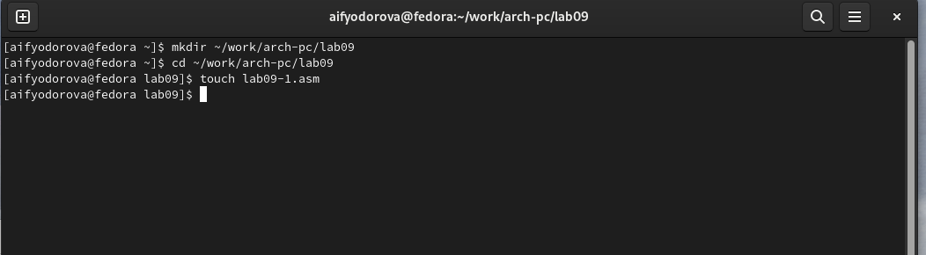

Cоздание каталога и файла lab09-1.asm

Копирую файл in_out.asm в каталог ~/work/arch-pc/lab09 для работы.(рис. fig:002)

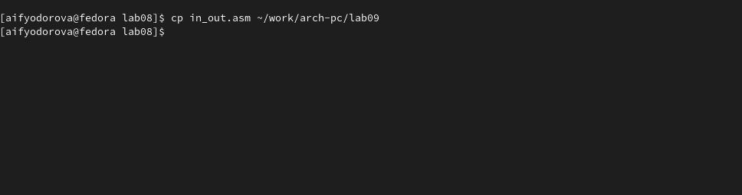

Копирование файла in_out.asm в нужный каталог

Ввожу в файл lab09-1.asm текст программы с использованием подпрограммы из листинга 9.1(рис. fig:003)

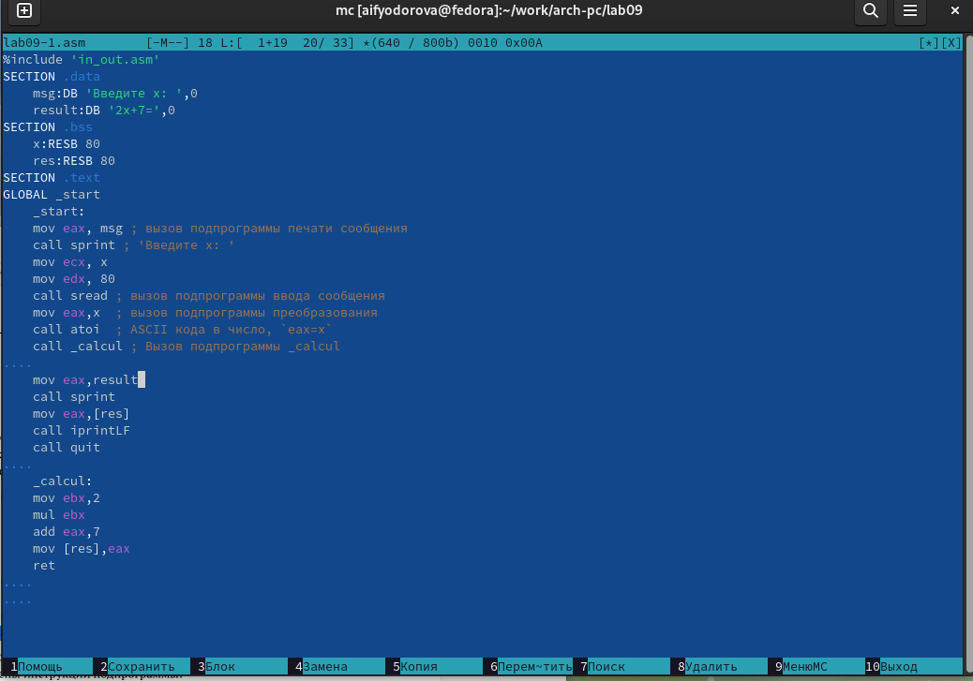

Ввод кода из листинга в lab09-1.asm

Создаю исполняемый файл и проверяю его работу. (рис. fig:004)

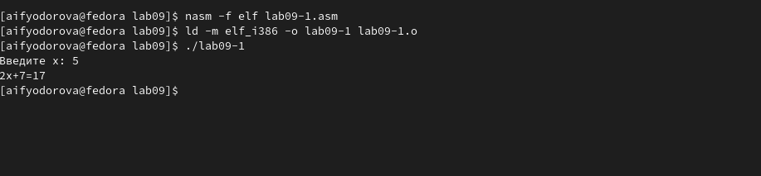

Запуск файла lab09-1

Программа выводит решение уравнения с подстановкой введенного аргумета в переменную х Теперь я изменяю текст программы, добавив подпрограмму _subcalcul в подпрограмму _calcul для вычисления выражения f(g(x)), где x вводится с клавиатуры, f(x) = 2x + 7, g(x) = 3x − 1. (рис. fig:005)

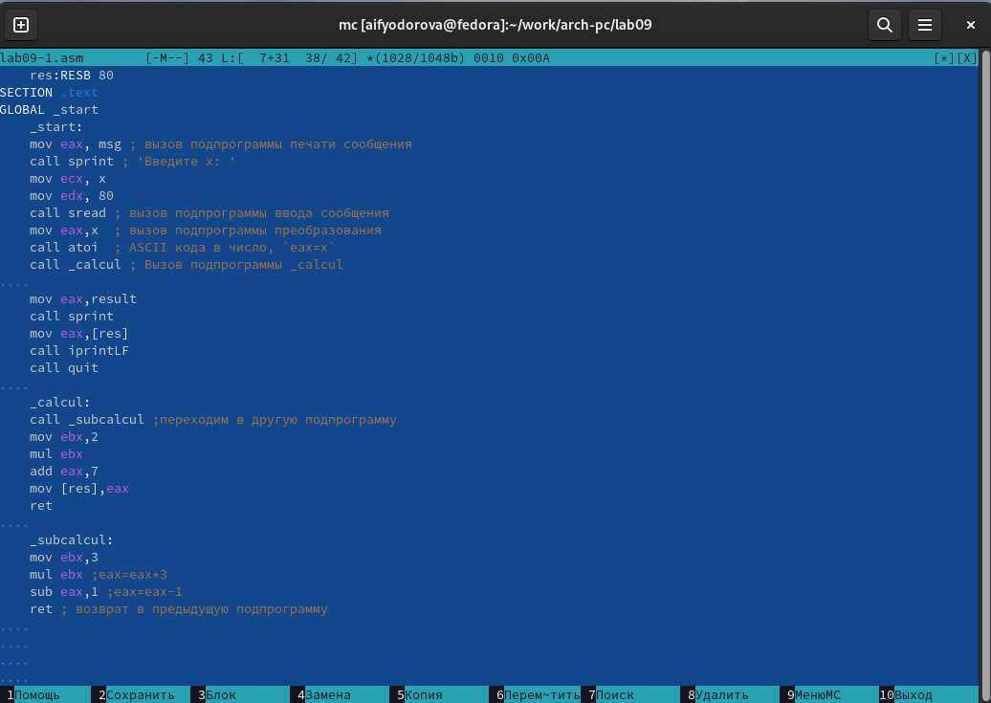

Редактирование программы в файле lab09-1

Создаю исполняемый файл и проверяю его работу. (рис. fig:006)

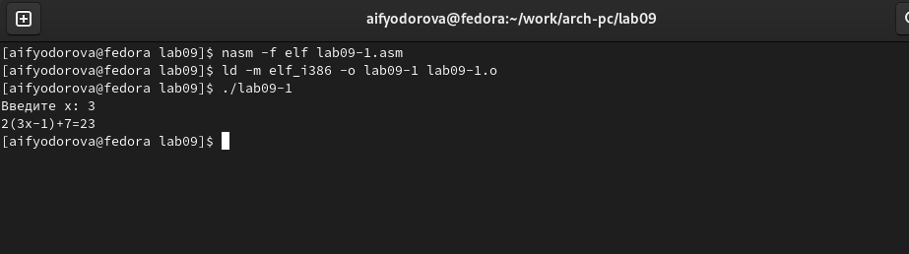

Запуск отредактированного файла lab09-1

Программа успешно выводит верный ответ функции f(x) = 2(3x − 1) + 7

Создаю файл lab09-2.asm с текстом программы из Листинга 9.2.(рис. fig:007)

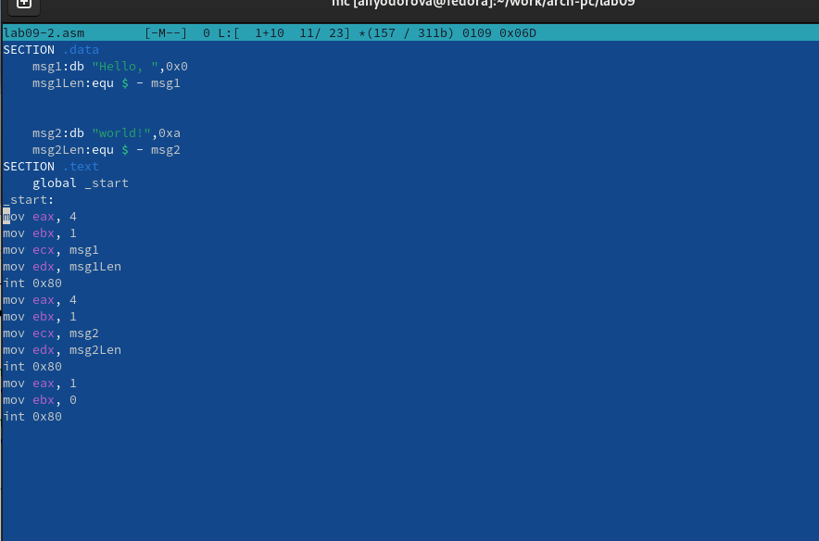

Создание файла lab09-2.asm

Получаю исполняемый файл для работы с GDB с ключом ‘-g’.(рис. fig:008)

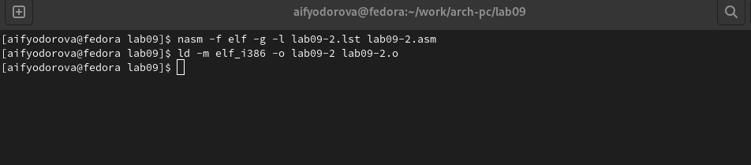

Получение исполняемого файла lab09-2.asm

Загружаю исполняемый файл в отладчик gdb.(рис. fig:009)

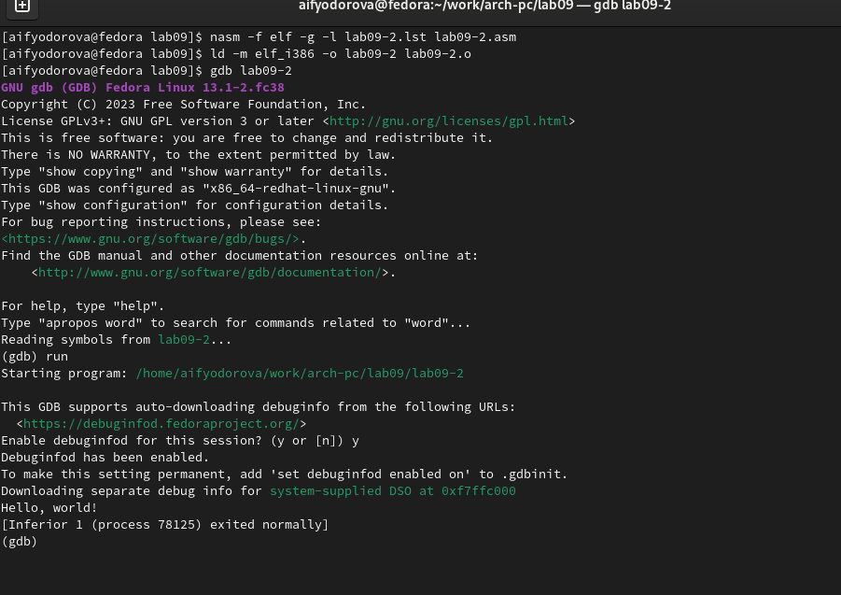

Загрузка файла lab09-2.asm в отладчик

Проверяю работу программы, запустив ее в оболочке GDB с помощью команды run.(рис. fig:010)

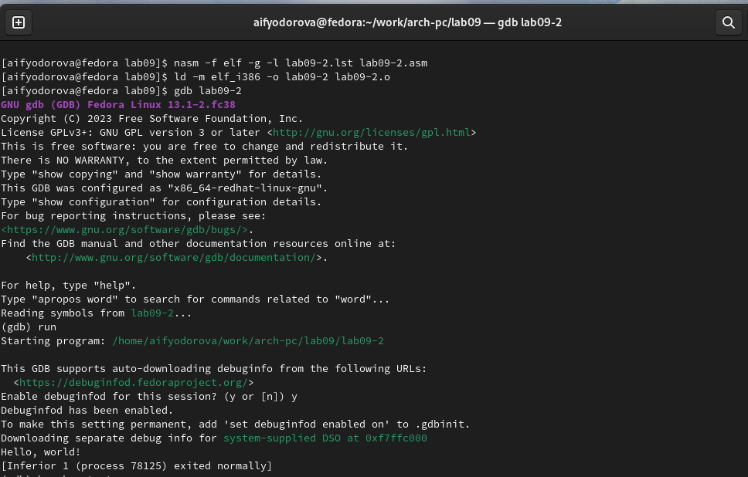

Запуск команды run

Для более подробного анализа программы устанавливаю брейкпоинт на метку _start и запускаю её. (рис. fig:011)

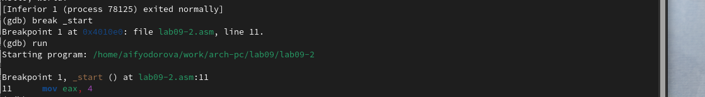

Установка метки break на инструкцию _start

Просматриваю дисассимилированный код программы с помощью команды disassemble, начиная с метки _start, и переключаюсь на отображение команд с синтаксисом Intel, введя команду set disassembly-flavor intel (рис. fig:012)

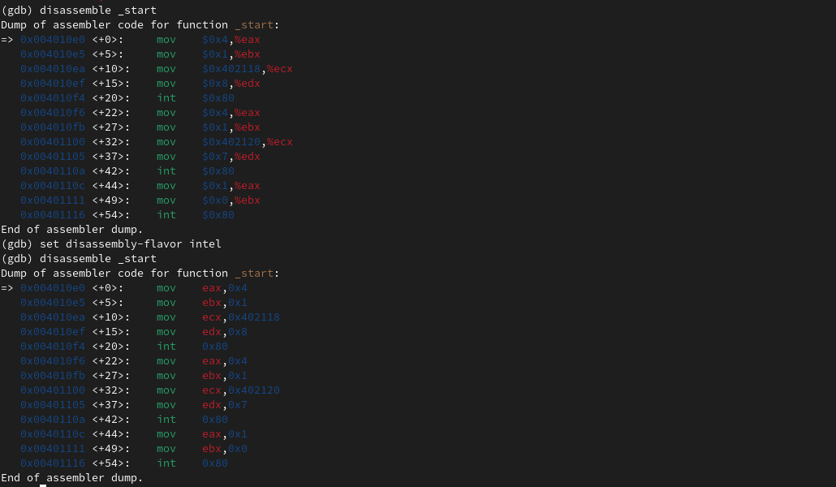

Просмотр дисассимилированного кода и ввод set disassembly-flavor intel

В режиме ATT имена регистров начинаются с символа %, а имена операндов с $, в то время как в Intel используется привычный нам синтаксис.

Включаю режим псевдографики для более удобного анализа программы с помощью команд layout asm и layout regs.(рис. fig:013)

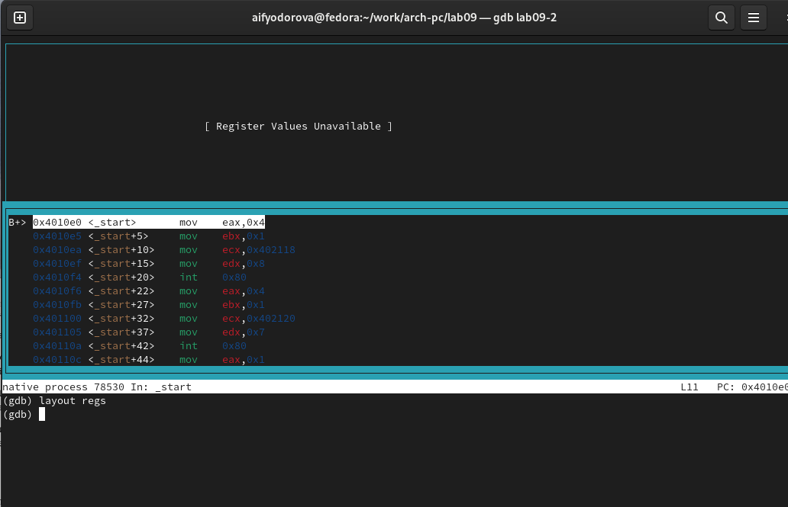

Включение режима псевдографики

Проверяю, что точка останова по имени метки _start установлена с помощью команды info breakpoints и устанавливаю еще одну точку останова по адресу инструкции mov ebx,0x0. Просматриваю информацию о всех установленных точках останова.(рис. fig:014)

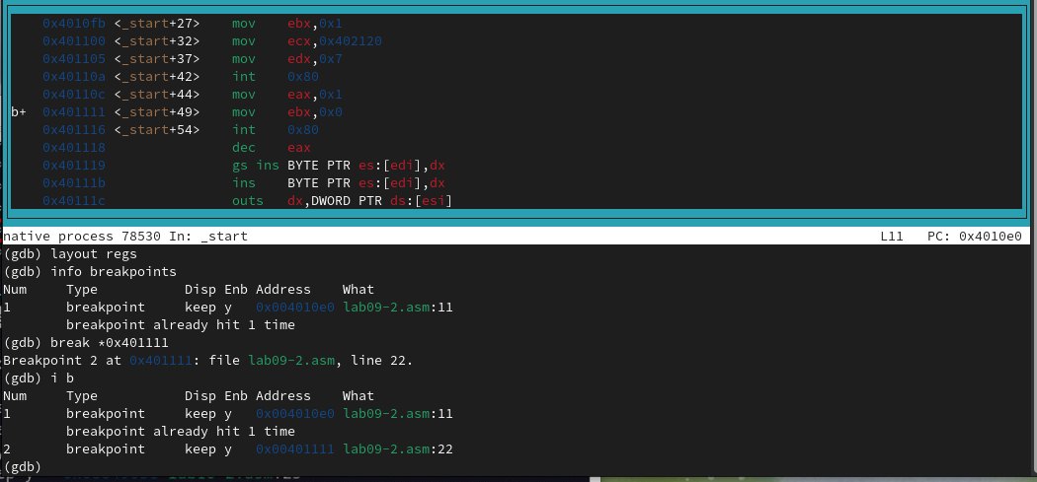

Установка точки остановки и проверка с помощью info breakpoints

Выполняю 5 инструкций с помощью команды stepi и слежу за изменением значений регистров.(рис. fig:015)

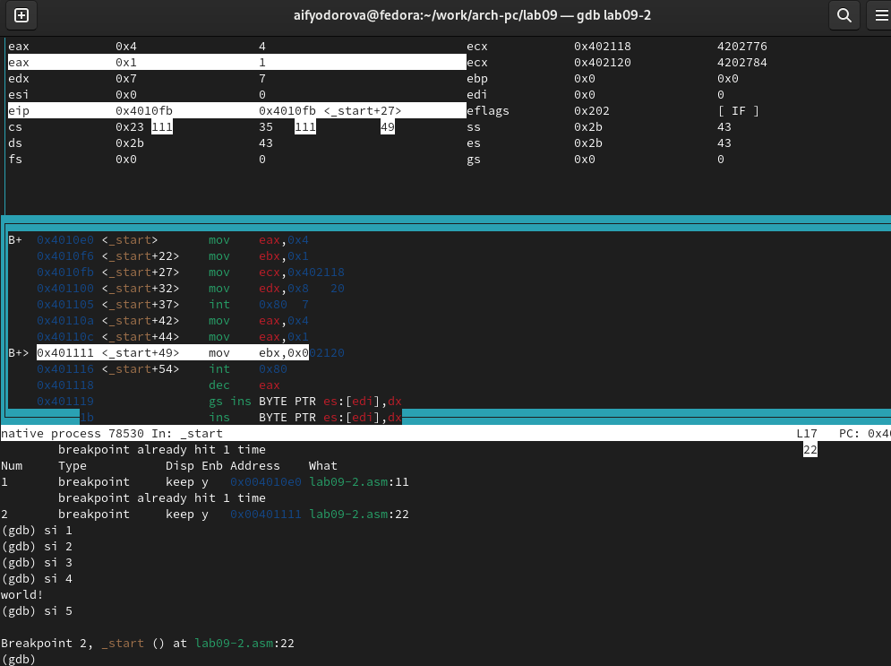

Выполение 5-ти инструкций с помощью команды stepi

Значения регистров изменяются в соответствии с кодом программы. В зависимости от того на какую строку кода я попаду с помощью команды stepi(сколько шагов поставлю от точки остановки) от того будет зависеть значение регистра. С помощью команды set изменяю первый символ переменной msg1 и заменяю первый символ в переменной msg2.(рис. fig:016)

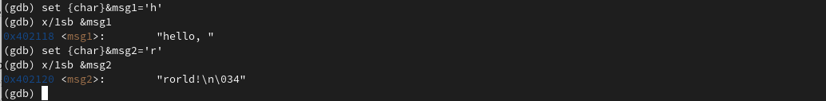

Замена первых символов в msg1 и msg2

Вывожу в шестнадцатеричном формате, в двоичном формате и в символьном виде соответственно значение регистра edx с помощью команды print p/F $val. (рис. fig:017)

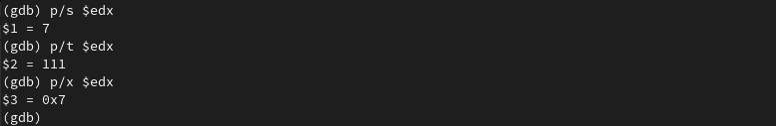

Вывод значений регистра edx в 3-х форматах

С помощью команды set изменяю значение регистра ebx в соответствии с заданием. (рис. fig:018)

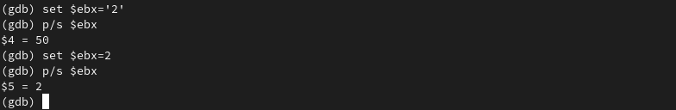

Изменения значения регистра ebx с помощью set

Разница вывода команд p/s $ebx отличается тем, что в первом случае мы переводим символ в его строковый вид, а во втором случае число в строковом виде не изменяется. Завершаю выполнение программы с помощью команды continue и выхожу из GDB с помощью команды quit (рис. fig:019)

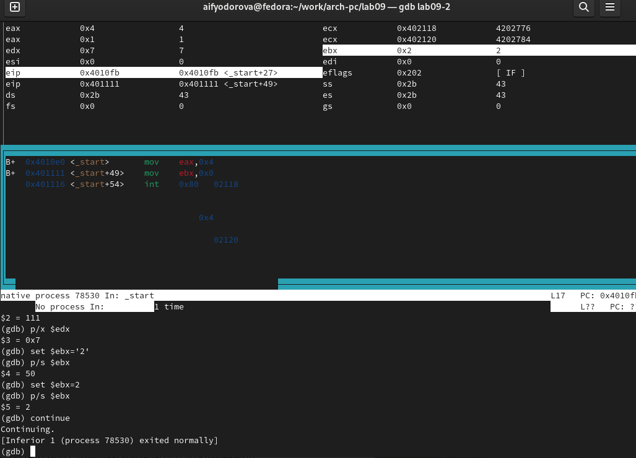

Изменения значения регистра ebx с помощью set

Копирую файл lab8-2.asm с программой из листинга 8.2 в файл с именем lab09-3.asm и создаю исполняемый файл. (рис. fig:020)

Создание lab09-3.asm с содержанием из lab8-2.asm

Создание lab09-3.asm с содержанием из lab8-2.asm

Загружаю исполняемый файл в отладчик gdb, указывая необходимые аргументы с использованием ключа –args (рис. fig:021)

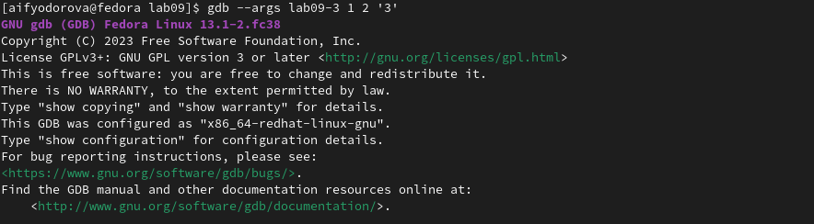

Загрука исполняемого файла в gdb с ключом –args

Устанавливаю точку останова перед первой инструкцией в программе и запускаю ее.(рис. fig:022)

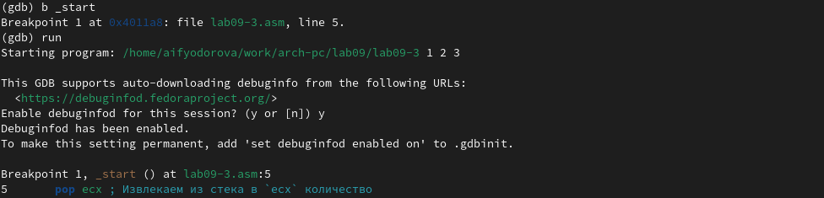

Установка точки останова

Посматриваю вершину стека и позиции стека по их адресам. (рис. fig:023)

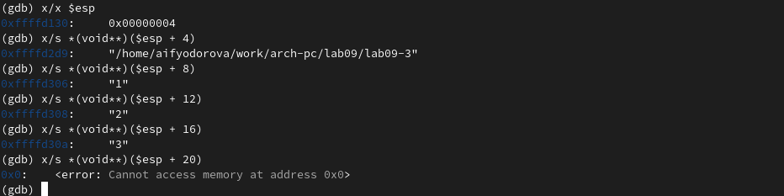

Просмотр значений по адресам

Шаг изменения адреса равен 4, т.к количество аргументов командной строки равно 4.

# 5 Самостоятельная работа

1. Создаю файл lab09-4.asm для самостоятельной работы, скопировав в него содержание файла lab09-4.asm из предыдущей лабораторной работы. (рис. fig:024)

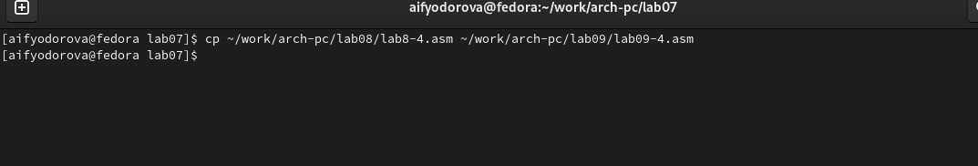

Создание файла lab09-4.asm

Преобразовываю программу из лабораторной работы №8 (Задание №1 для самостоятельной работы), реализовав вычисление значения функции f(x) как подпрограмму.(рис. fig:025)

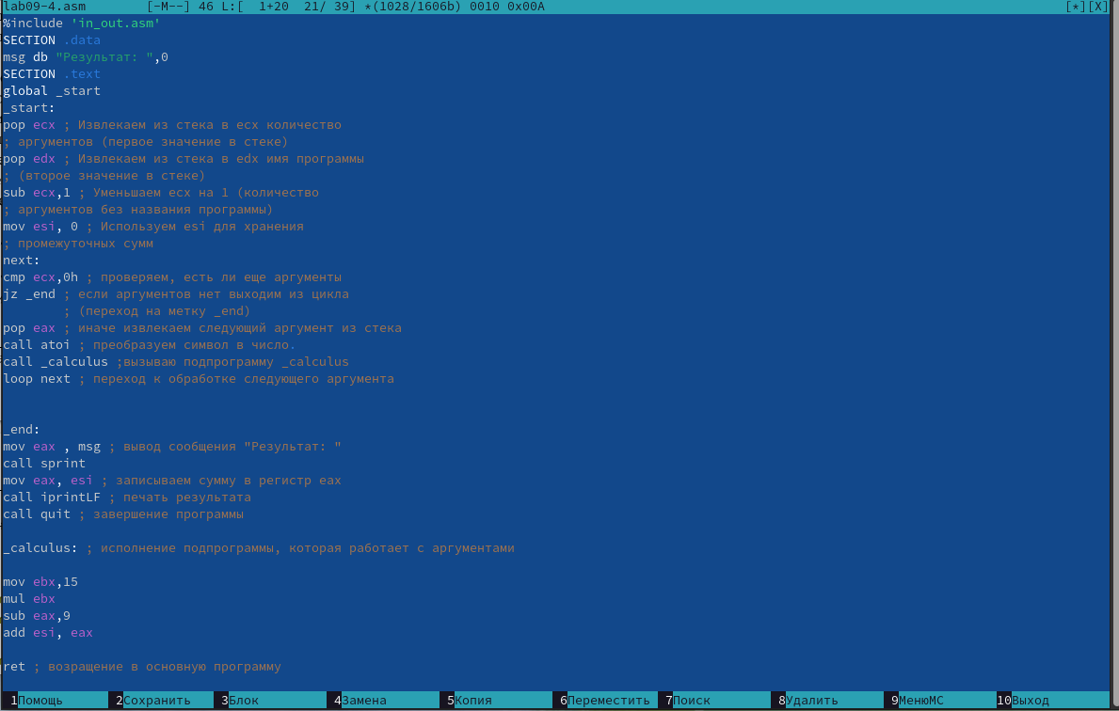

Загрука исполняемого файла в gdb с ключом –args

Запускаю код и проверяю, что она работает корректно. (рис. fig:026)

Запуск отредактированной программы

Запуск отредактированной программы

Код программы:

%include 'in_out.asm'  
SECTION .data  
msg db "Результат: ",0  
SECTION .text  
global _start  
_start:  
pop ecx ; Извлекаем из стека в ecx количество  
; аргументов (первое значение в стеке)  
pop edx ; Извлекаем из стека в edx имя программы  
; (второе значение в стеке)  
sub ecx,1 ; Уменьшаем ecx на 1 (количество  
; аргументов без названия программы)  
mov esi, 0 ; Используем esi для хранения  
; промежуточных сумм  
next:  
cmp ecx,0h ; проверяем, есть ли еще аргументы  
jz _end ; если аргументов нет выходим из цикла  
 ; (переход на метку _end)  
pop eax ; иначе извлекаем следующий аргумент из стекa  
call atoi ; преобразуем символ в число   
call _calculus ;вызываю подпрограмму _сalculus  
loop next ; переход к обработке следующего аргумента  
  
  
_end:  
mov eax , msg ; вывод сообщения "Результат: "  
call sprint  
mov eax, esi ; записываем сумму в регистр eax  
call iprintLF ; печать результата  
call quit ; завершение программы  
  
_calculus: ; исполнение подпрограммы, которая работает с аргументами  
  
mov ebx,15  
mul ebx  
sub eax,9  
add esi, eax  
  
ret ; возращение в основную программу

1. Создаю файл lab09-5.asm для второго самостоятельного задания (рис. fig:027)

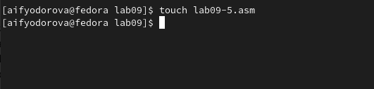

Cоздание файла

Ввожу в файл lab09-5.asm текст программы из листинга 9.3. (рис. fig:028)

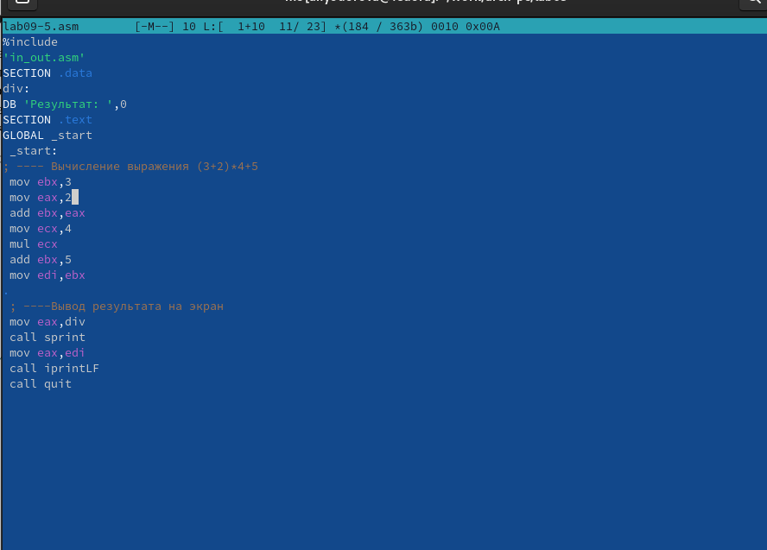

Ввод кода программы

При корректной работе программы должно выводится “25”. Создаю исполняемый файл с ключом -g и запускаю его. (рис. fig:029)

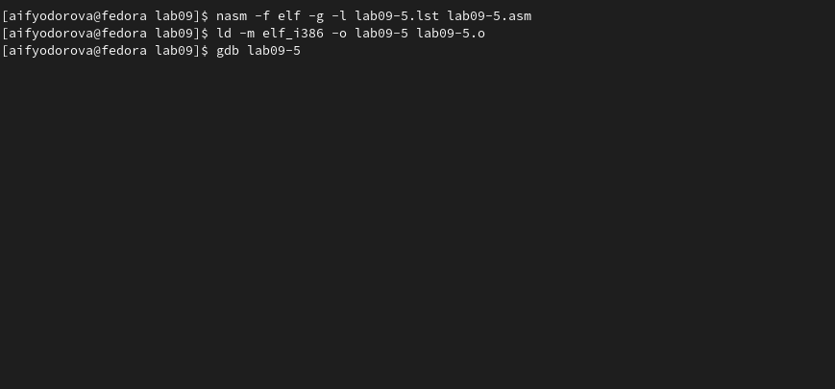

Cоздание исполняемого файла lab09-5

Запускаю данную программу с помощью команды run и вижу результат работы кода в файле (рис. fig:030)

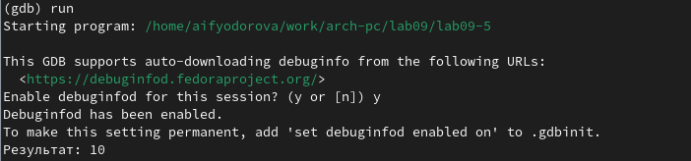

Запуск программы в отладчике

Ставлю точку остановки на строку с инструкцией _start (рис. fig:031)

Установка break

Установка break

Устанавливаю также режим псевдографики с помощью команд layout asm и layout regs (рис. fig:032)

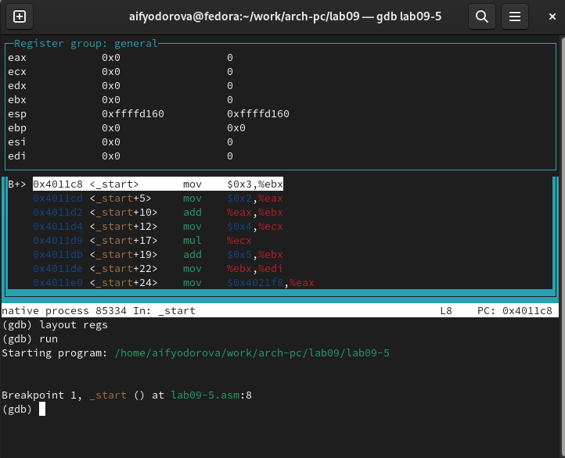

Установка режима псевдографики

Далее я запускаю программу и с помощью команды stepi внимательно изучаю изменения в регистрах во время этапов их суммы (рис. fig:033) и умножения на ecx (рис. fig:034).

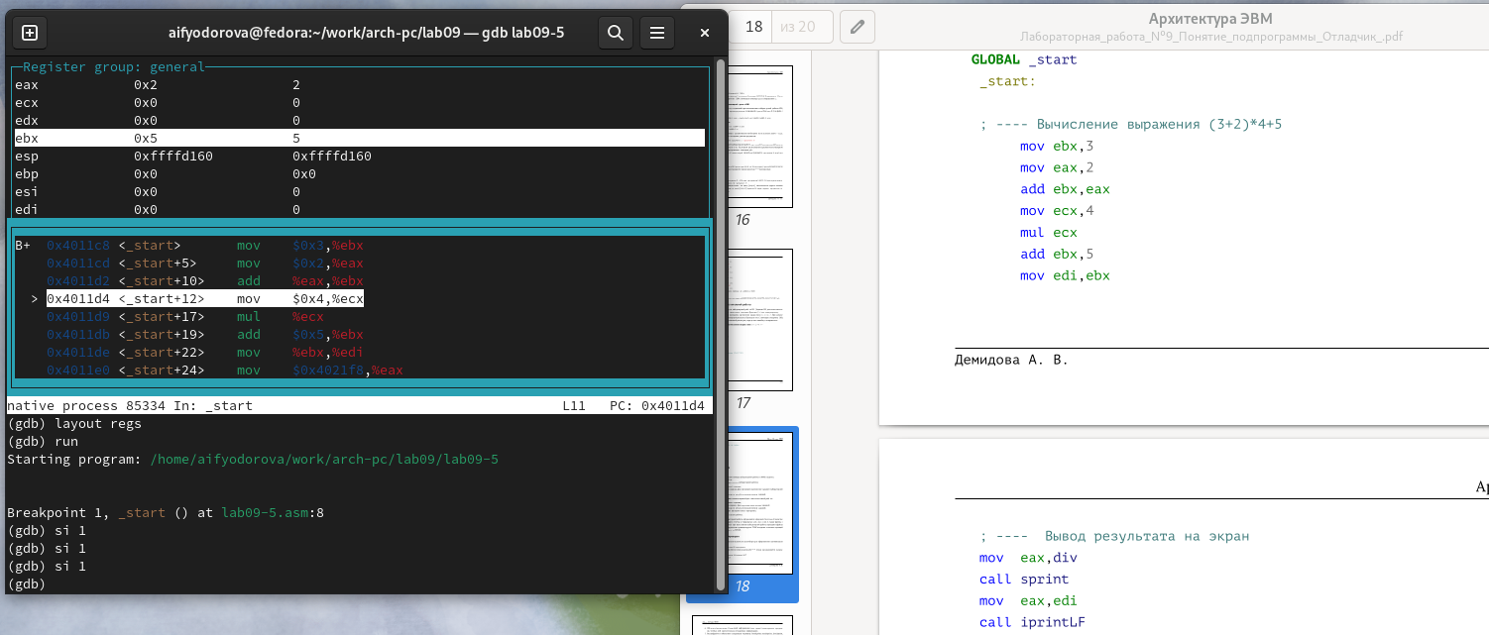

Изменение значения регистра ebx после суммы с регистром eаx

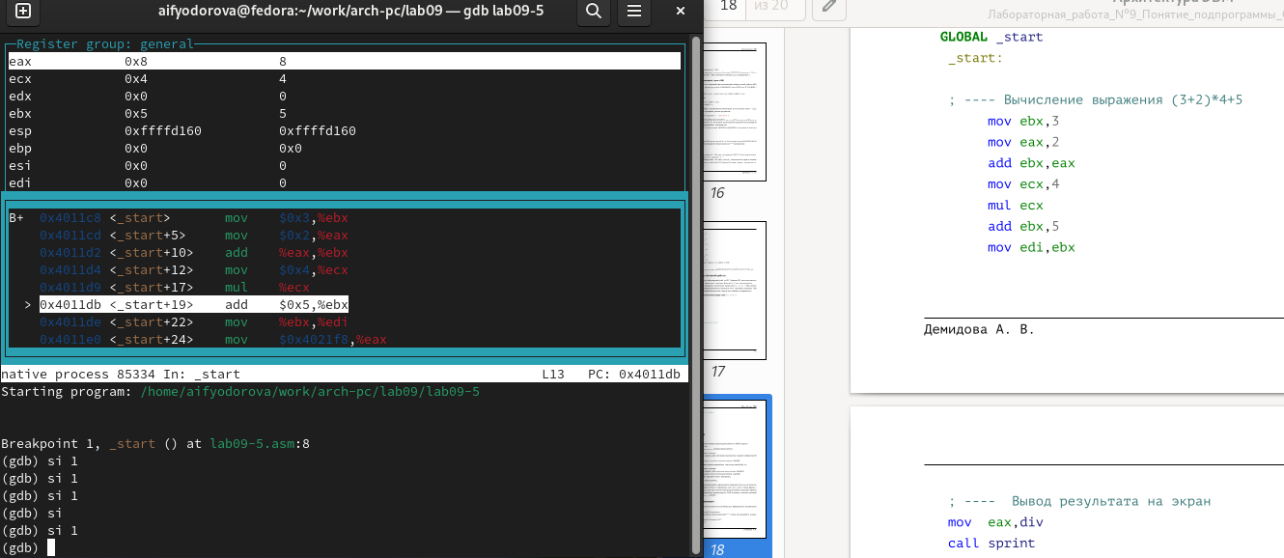

Изменение значения регистров после операции умножения

Я вижу, что регистр ebx принял значение 5 после суммы с eаx, однако после строки с умножением на eсx именно значение, записанное в регистре eаx увеличилось в 4 раза. Поэтому после увеличения ebx на 5 конечный ответ получается 10. Захожу в файл lab09-5.asm и исправляю код программы, меняя местами в строке сложения ebx и eаx эти регистры местами. (рис. fig:035)

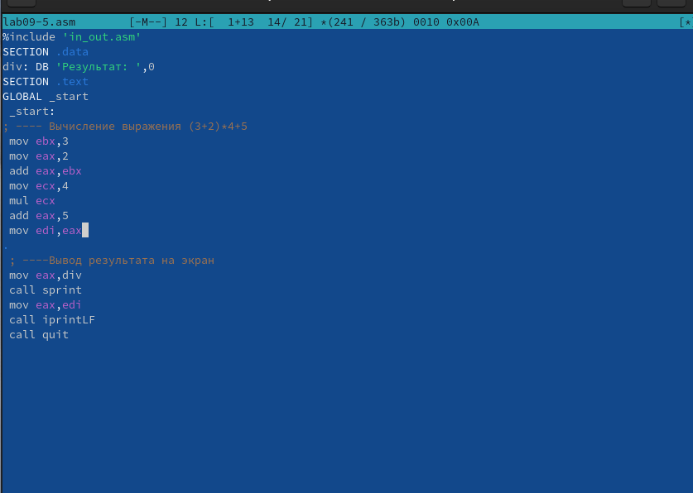

Исправление кода в программе

Теперь создаю снова исполняемый файл и запускаю его. (рис. fig:036)

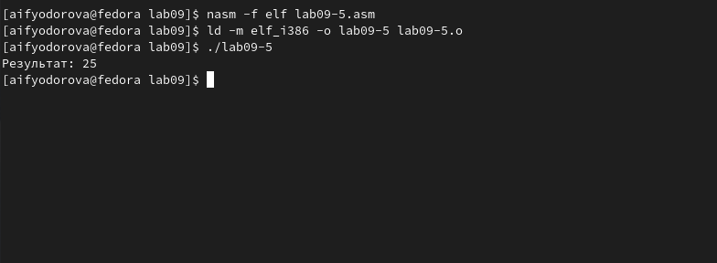

Запуск исправленного файла lab09-5

Вижу, что теперь программа выводит правильный ответ.

Код программы:

%include 'in_out.asm'  
SECTION .data  
div: DB 'Результат: ',0  
SECTION .text  
GLOBAL _start  
 _start:  
; ---- Вычисление выражения (3+2)*4+5  
 mov ebx,3  
 mov eax,2  
 add eax,ebx  
 mov ecx,4  
 mul ecx  
 add eax,5  
 mov edi,eax  
   
 ; ----Вывод результата на экран  
 mov eax,div  
 call sprint  
 mov eax,edi  
 call iprintLF  
 call quit

# 6 Выводы

Я приобрела навыки написания программ с использованием подпрограмм и познакомилась с методами отладки при помощи GDB и его основными возможностями.

# 7 Список литературы

[Лабораторная работа №9. Понятие подпрограммы.Отладчик GDB.](https://esystem.rudn.ru/pluginfile.php/2089096/mod_resource/content/0/%D0%9B%D0%B0%D0%B1%D0%BE%D1%80%D0%B0%D1%82%D0%BE%D1%80%D0%BD%D0%B0%D1%8F%20%D1%80%D0%B0%D0%B1%D0%BE%D1%82%D0%B0%20%E2%84%969.%20%D0%9F%D0%BE%D0%BD%D1%8F%D1%82%D0%B8%D0%B5%20%D0%BF%D0%BE%D0%B4%D0%BF%D1%80%D0%BE%D0%B3%D1%80%D0%B0%D0%BC%D0%BC%D1%8B.%20%D0%9E%D1%82%D0%BB%D0%B0%D0%B4%D1%87%D0%B8%D0%BA%20..pdf)